REQUERIMENTO Nº

Requer informações acerca da área pública localizada entre as Ruas Irlanda e a Rua Suíça, no Bairro Jd Europa I, neste município.

Senhores Vereadores,

CONSIDERANDO que tenho recebido diversos questionamentos dos munícipes residentes no Jd Europa I sobre a real destinação da área pública localizada entre as Ruas Irlanda e a Rua Suíça, no Bairro Jd Europa I, neste município;

CONSIDERANDO que para fornecer a informação correta, solicito as seguintes informações;

REQUEIRO que, nos termos do Art. 10, Inciso X, da Lei Orgânica do município de Santa Bárbara d’Oeste, combinado com o Art. 63, Inciso IX, do mesmo diploma legal, seja oficiado o Excelentíssimo Senhor Prefeito Municipal para que encaminhe a esta Casa de Leis as seguintes informações:

1º). A Administração tem projeto para esta área?

2º). Se a resposta do 1º for sim, o que será feito?

3º). Se a resposta do 1º for sim, qual o prazo para início e fim das obras?

4º). Se a resposta for não, tem possibilidade de estar cercando com alambrado?

5º). Outras informações que julgarem necessárias

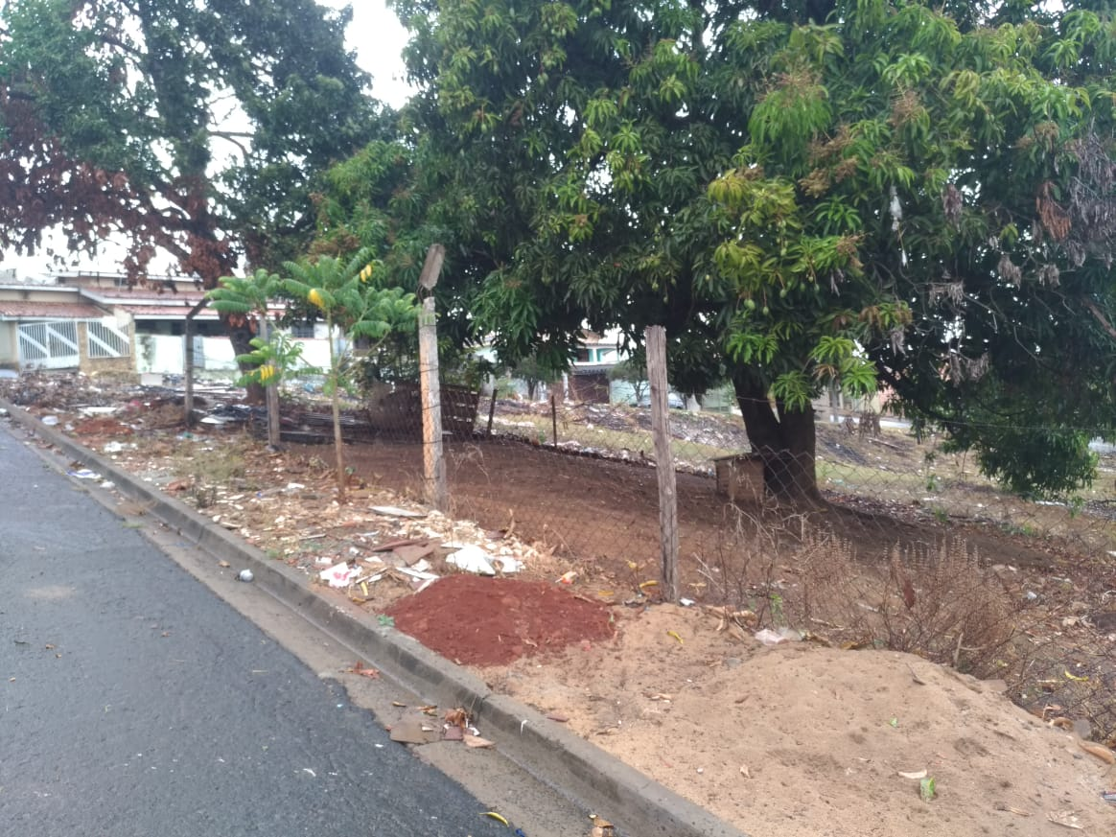

Plenário “Dr. Tancredo Neves”, em 06 de agosto de 2018.

**Joel do Gás**

-Vereador-



